Кабинет № 414
Лаборатория древесиноведения и материаловедения. Режущего инструмента деревообрабатывающего производства. Технологическое оборудование деревообрабатывающего производства.
Перечень оснащения кабинета:
- Доска ученическая.
- Стол письменный.
- Учебная мебель на 18 посадочных мест.
- Вешалка.
- Жалюзи.
- Шкафы.
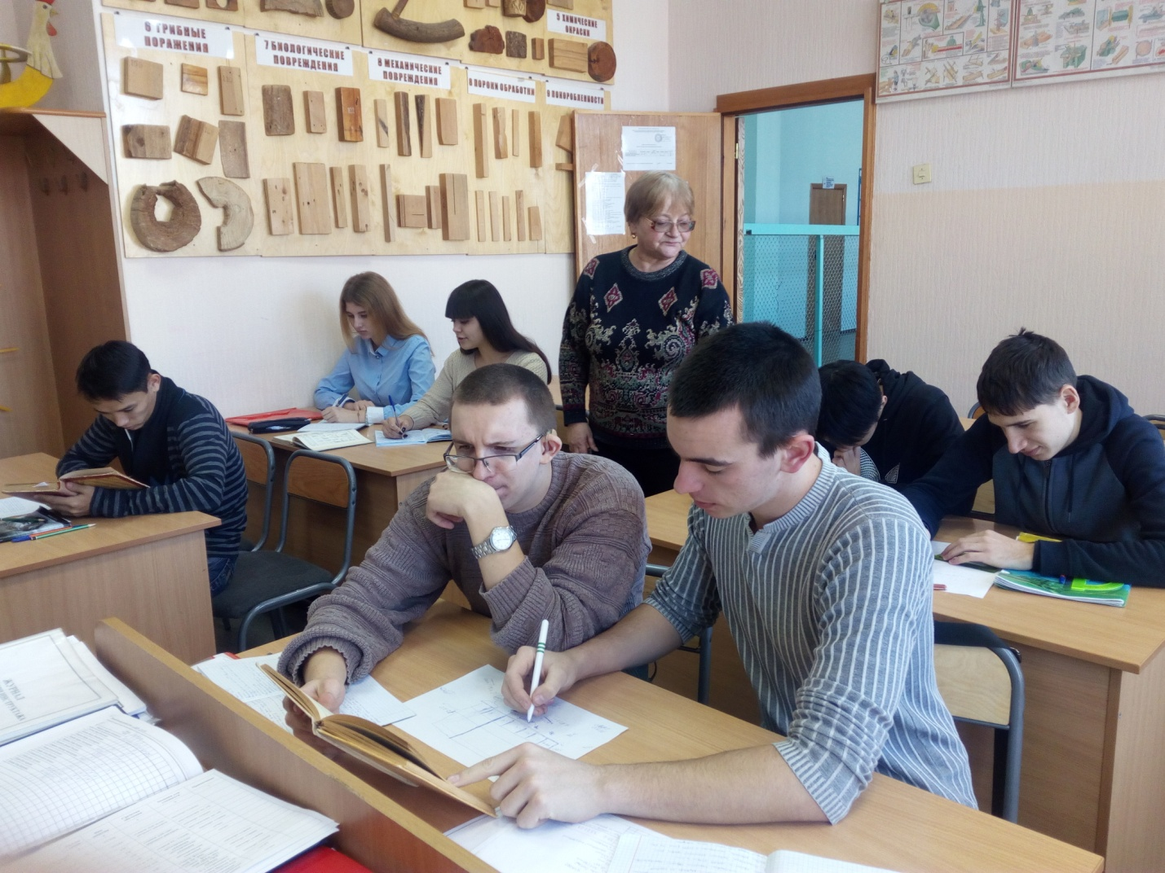

Методическое обеспечение кабинета
1. Программа учебной практике по ПМ 01 «Разработка и ведение технологических процессов деревообрабатывающих производств» МДК 01.01 «Лесопильное производство».
2. Программа учебной практике по ПМ 01 «Разработка и ведение технологических процессов деревообрабатывающих производств» МДК 01.02.Организация и ведение технологических процессов изготовления продукции мебельного и столярно-строительного производства. Раздел 2 «Технология и организация мебельного и столярно-строительного производства»
3. Программа производственной практике по ПМ 01«Разработка и ведение технологических процессов деревообрабатывающих производств» МДК 01.02.Организация и ведение технологических процессов изготовления продукции мебельного и столярно-строительного производства.
4. Программа производственной практике по ПМ 03 Выполнение работ по рабочей профессии. МДК 03.01 « Станочник деревообрабатывающих станков».
5. Программа повышения квалификации по профессии 18783 « Станочник деревообрабатывающих станков».
Наглядный материал, раздаточный материал.

- Образцы видов фрезерования древесины.
- Шиповые соединения
- Облицовочный материал
- Образцы шпона.
- Образцы ЛДсТП.
- Образцы ДВП.
- Кромочный пластик.
- Опорные конспекты по учебной практике ПМ 01 МДК 01.01., производственной практике ПМ 01 МДК 01.02., производственной практике ПМ 03 ;
- учебно-методическая литература;
- карточки опроса;
- тесты.

Работа СНО и кружков.
На базе кабинета № 414«Лаборатория древесиноведения и материаловедения. Режущего инструмента деревообрабатывающего производства. Технологическое оборудование деревообрабатывающего производства»работает :
1. кружок «Деревообработчик».
Цели и задачи кружка :
Образовательная:
-Формирование умений по конструированию изделия, составлению этапов изготовления простого по конструкции изделия;
-Приобретение практических навыков изготовления простого по конструкции изделия при помощи ручного оборудования деревообрабатывающих мастерских техникума.
Развивающая:
- Развитие умений сравнивать, систематизировать мысли ,обобщать знания.
Воспитательная:
-Воспитание интереса и любви к профессии деревообработчика.

